1引言 2
1.1编写目的 2
1.2背景 2
1.3定义 2
1.4参考资料 2
2总体设计 2
2.1需求规定 2
2.2运行环境 2
2.3基本设计概念和处理流程 3
2.4结构 3
2.5功能器求与程序的关系 3
2.6人工处理过程 3
2.7尚未问决的问题 3
3接口设计 3
3.1用户接口 3
3.2外部接口 3
3.3内部接口 4
4运行设计 4
4.1运行模块组合 4
4.2运行控制 4
4.3运行时间 4
5系统数据结构设计 4
5.1逻辑结构设计要点 4
5.2物理结构设计要点 4
5.3数据结构与程序的关系 4
6系统出错处理设计 5
6.1出错信息 5
6.2补救措施 5
6.3系统维护设计 5

概要设计说明书

1引言

1.1编写目的
产品介绍及任务分配，提供编写操作指南。

1.2背景
说明：
- 少儿编程；
- 任务提出者：团队；开发者：团队；用户：少儿群体、教育者；软件运行计算站：待定。

1.3定义
列出本文件中用到的专门术语的定义和外文首字母组词的原词组。

1.4参考资料
Scratch；安卓开发指南。

2总体设计

2.1需求规定
P0:用户在操作界面操作按钮时，展示界面提供相应动作引导。
P1:开放排行榜等社交功能。
P2:开放社区，提供分享功能，教育者加入。

2.2运行环境
支持安卓的手机环境，1G以上内存。

2.3基本设计概念和处理流程
本系统主要包含四个模块：主页，排行榜，社区，我的。其中关系如下:
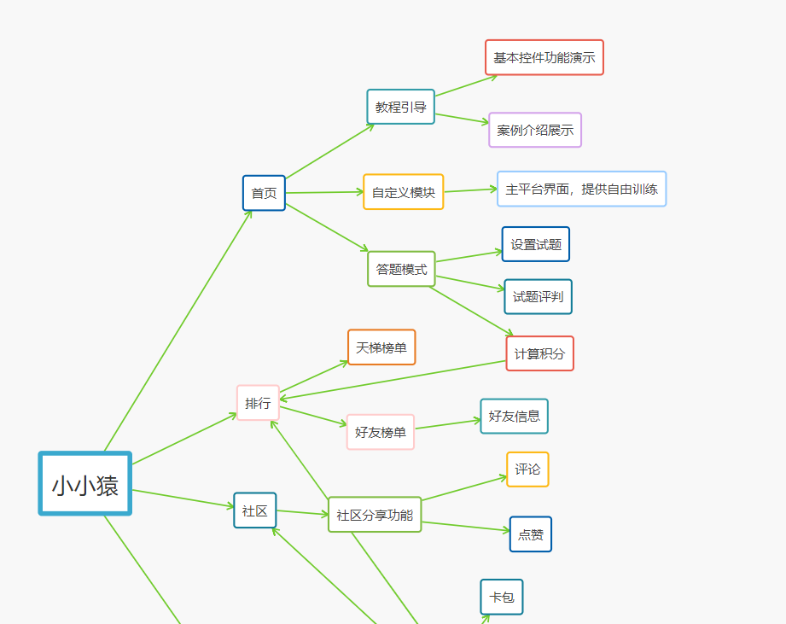
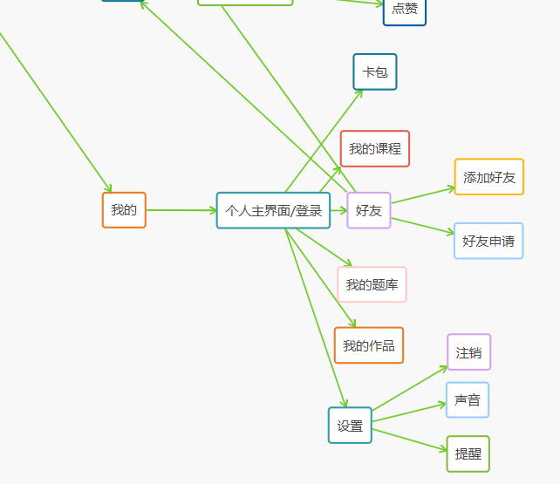

其中交叉部分包括：
首页的积分计算功能，把数据提供给排行榜，协助排行版进行排行功能。
我的部分里好友的添加及申请功能，协助榜单实现好友榜单。
分享内容会在社区里呈现。

具体界面执行
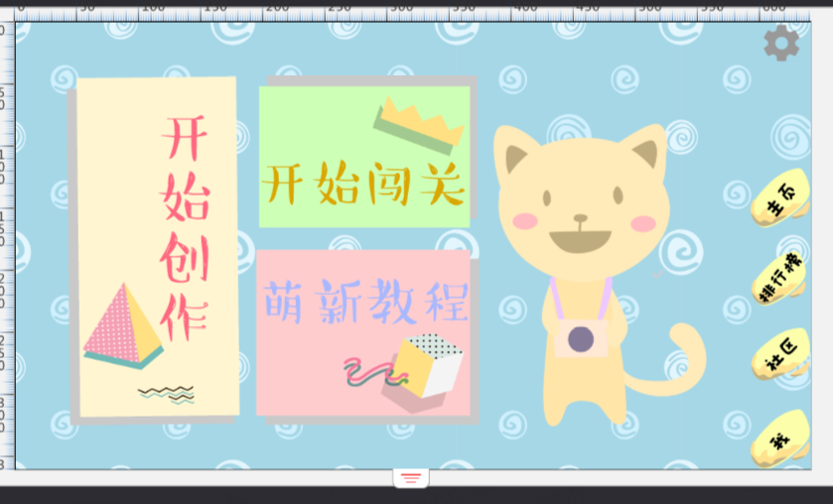
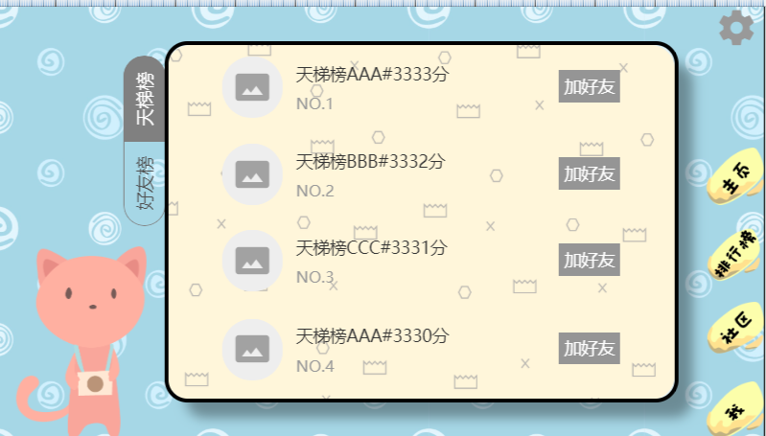
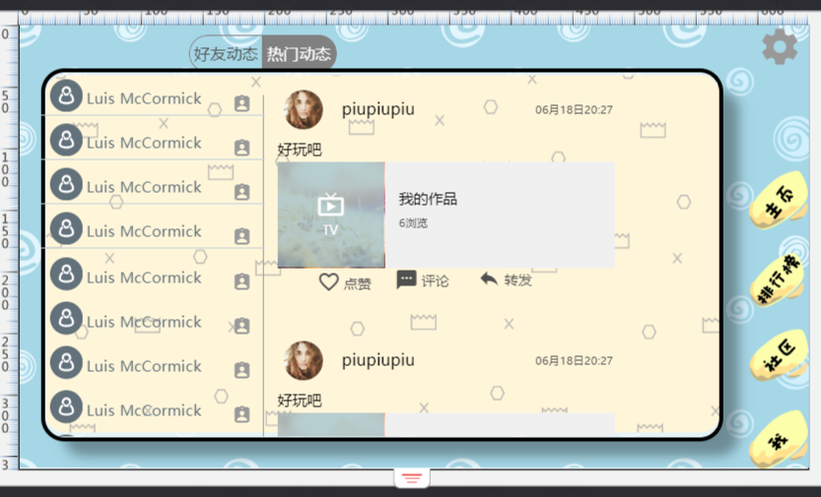
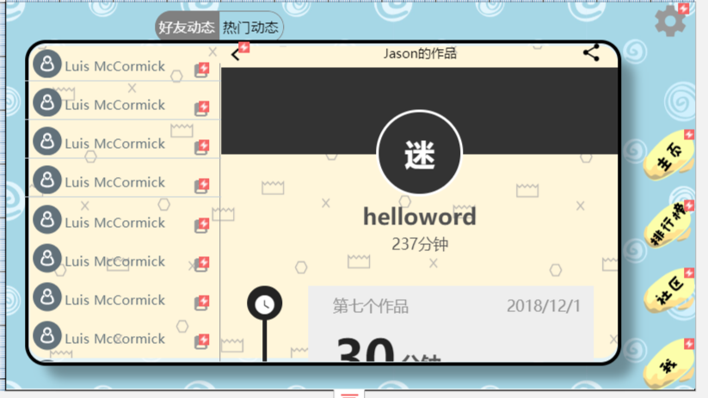
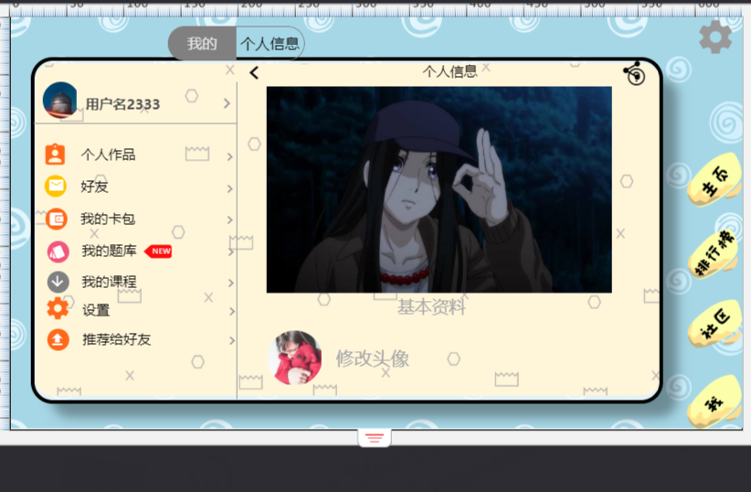

说明本系统的基本设计概念和处理流程，尽量使用图表的形式。

2.4结构

用一览表及框图的形式说明本系统的系统元素（各层模块、子程序、公用程序等）的划分，扼要说明每个系统元素的标识符和功能，分层次地给出各元素之间的控制与被控制关系.

3接口设计

3.1用户接口
- 用户操作按钮模块，通过模块实现简单的编程操作。
- 发布视频、程序的功能，用户可以选择发布自己写的内容。
Output（）导出视频文件。

3.2外部接口
1、本地资源导入接口，用户可导入本地图片，操作本地图片执行任务。
New file（）操作导入图片，需用户确认是否添加。

3.3内部接口

说明本系统之内的各个系统元素之间的接口的安排。

4运行设计

4.1运行模块组合

说明对系统施加不同的外界运行控制时所引起的各种不同的运行模块组合，说明每种运行所历经的内部模块和支持软件。

4.2运行控制
说明每一种外界的运行控制的方式方法和操作步骤。

4.3运行时间

说明每种运行模块组合将占用各种资源的时间。

5系统数据结构设计

5.1逻辑结构设计要点

给出本系统内所使用的每个数据结构的名称、标识符以及它们之中每个数据项、记录、文卷和系的标识、定义、长度及它们之间的层次的或表格的相互关系。

5.2物理结构设计要点

给出本系统内所使用的每个数据结构中的每个数据项的存储要求，访问方法、存取单位、存取的物理关系（索引、设备、存储区域）、设计考虑和保密条件。

5.3数据结构与程序的关系

说明各个数据结构与访问这些数据结构的形式:

6系统出错处理设计

6.1出错信息

用一览表的方式说朗每种可能的出错或故障情况出现时，系统输出信息的形式、含意及处理方法。

6.2补救措施

说明故障出现后可能采取的变通措施，包括：
- 后备技术说明准备采用的后备技术，当原始系统数据万一丢失时启用的副本的建立和启动的技术，例如周期性地把磁盘信息记录到磁带上去就是对于磁盘媒体的一种后备技术；
- 降效技术说明准备采用的后备技术，使用另一个效率稍低的系统或方法来求得所需结果的某些部分，例如一个自动系统的降效技术可以是手工操作和数据的人工记录；
- 恢复及再启动技术说明将使用的恢复再启动技术，使软件从故障点恢复执行或使软件从头开始重新运行的方法。

6.3系统维护设计

说明为了系统维护的方便而在程序内部设计中作出的安排，包括在程序中专门安排用于系统的检查与维护的检测点和专用模块。 各个程序之间的对应关系，可采用如下的矩阵图的形式；

